Контрольная работа по теме: «Форматирование абзацев и символов. Создание таблиц. Электронные таблицы».
Цель: повторить способы форматирования абзацев и символов, создание таблиц, объединение и разбиение ячеек.
Порядок выполнения работы.
Задание 1.
- Открыть папку Заготовки для 10 класса в моих документах, открыть файл текст1, сохранить его в своей папке.
- Измените в тексте шрифт согласно образцу.
Текст – это связанное по смыслу и грамматически высказывание в устной или письменной форме. Основными признаками текста являются связность и цельность.
Предложения, входящие в текст, расположены в определённом порядке. Это создаёт связность текста.
Цельность тексту придаёт смысловое единство. Каждый текст заключает в себе определённое содержание, то есть имеет свою тему.
Предложения в тексте объединяются не только темой, но и основной идеей. Несколько предложений, выражающих одну мысль, оформляют отдельным абзацем.
3. С помощью объекта WordArd создайте красочную надпись
Текст

4. Отформатировать текст согласно таблице.
 | 1-й абзац | 2-й абзац | 3-й абзац | 4-й абзац | 5-й абзац
Выравнивание | По левому краю |  | По правому краю | По ширине | По левому краю
Междустрочный интервал | обычный | полуторный | двойной | полуторный | обычный
Интервал внутри строки | обычный | разреженный | Уплотнённый | обычный | обычный
Первая строка |  |  | Отступ 1,1 см | Выступ 0,9 см | Отступ 1 см
Абзацный отступ (левая граница) |  |  |  |  | 2 см
Абзацный отступ (правая граница) |  |  |  |  | 3,5 см
Интервал перед |  |  |  |  | 6п
Интервал после |  |  |  |  | 12п

Задание2.
- Создать таблицу по образу, используя команды объединения и разбиения ячеек.

Задание 3.
- Заполнить таблицу
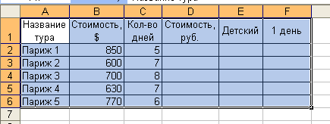
2. Внести в ячейку стоимость одного доллара в рублях.
3.Вычислить стоимость путевки в рублях;
- Вычислить стоимость детской путевки, учесть, что детский билет продается со скидкой 10 %;
- Вычислить стоимость одного дня пребывания в Париже;
- Построить диаграмму для сравнения стоимости дня пребывания в Париже в зависимости от выбранного тура;
- Сохранить документ в своей папке .
ИЛИ
1. Составить таблицу по образцу:
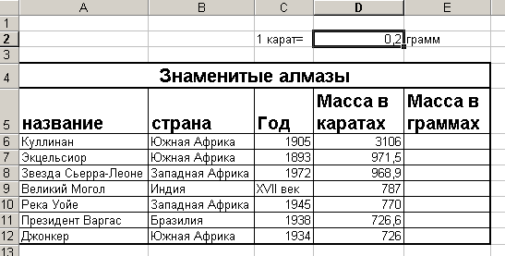
2. Заполнить столбец масса в граммах, используя абсолютную ссылку на ячейку D2.
Задание № 4
2. Построить функцию SIN на отрезки [-3.14;3,14] с шагом 0,1.

